COLEGIO VILLA SANTA MARÍA

COORDINACIÓN ACADÉMICA (CIENCIAS / HUMANIDADES)  **A**

PROFESOR: CLAUDIO VARAS

**___________________________________________________________________**

**Calificación**

Guía de Autoaprendizaje

**asignatura lenguaje y comunicación**

**UNIDAD 0**

Nombre: ___________________________________ Curso: ____7° básico______ Fecha de entrega: __20 de marzo____

|  |
| --- |
| **INSTRUCCIONES:**  Este material puede ser impreso para ser realizado a mano, o bien puede ser transformado a Word para ser llenado. En caso de que el alumno no cuente con acceso a impresión, el material puede ser retirado en el establecimiento.  Una vez resuelta la guía debe ser escaneada o fotografiada y enviada al correo del profesor que se señala a continuación. Si no cuenta con los accesos para realizar esta acción puede concurrir al establecimiento, siempre y cuando las medidas de salud lo permitan. Este es con el fin de retroalimentar el proceso de aprendizaje que se está realizando. |
| **MAIL DE RECEPCIÓN:benjamín.casanova.flores@gmail.com** |

**Lee atentamente y responde las preguntas 1 a 10.**

**.**

# AMOR ETERNO, APASIONADO Y TIERNO

Adela Basch

**Acto único**

Personajes:

FACUNDO VALERIA

*(La escena transcurre en una plaza. Valeria y Facundo, dos jóvenes de alrededor de veinticinco años, llegan desde direcciones opuestas. Durante toda la escena caminan por la plaza).*

FACUNDO: *(Para sí).* Espero que hoy me dé el cuero para decirle cuánto la quiero. VALERIA: *(Para sí).* ¡Es un tesoro! ¡Hoy quiero decirle que lo adoro!

FACUNDO: Valeria, cuando te veo soy el ser más dichoso del universo y sus alrededores, se me enciende la alegría y se me apagan los dolores.

VALERIA: Facundo, Facundo, cuando estoy contigo soy la persona más feliz del mundo.

FACUNDO: *(Respira hondo y se lleva una mano al corazón).* Te quiero mucho, Valeria. Mi amor por ti es una cosa seria.

VALERIA: *(Hace un gesto que intenta abarcar todo el universo).* Yo también, Facundo. Mi amor por ti es enorme y profundo.

FACUNDO: Valeria, Valeria, la verdad es que cuando te veo se me caen las medias. VALERIA: Facundo querido, eres lo más hermoso que he conocido.

FACUNDO: Valeria, quiero jurarte amor eterno. Me inspiras sentimientos apasionados y tiernos.

VALERIA: Facundo, yo también quiero jurarte amor eterno, te voy a amar siempre, estés sano o estés enfermo.

FACUNDO: Valeria, yo también te voy a amar siempre, tanto si estás en la pobreza como si te sobran las riquezas.

VALERIA: Facundo, yo te voy a querer en las malas y en las buenas, en las alegrías y en las penas.

FACUNDO: Y yo te voy a amar en los triunfos y en los fracasos, en los éxitos y en los porrazos.

VALERIA: Hoy se escuchan tantas palabras y promesas que no se sabe dónde han ido... FACUNDO: ¿Dónde anido?

VALERIA: Sí, dónde han ido.

FACUNDO: Bueno, justamente, yo también me pregunto dónde anido, ¡porque cada vez que te veo quiero construir un nido!

VALERIA: Sí, un nido de amor, Facundo, para que nuestras vidas tomen siempre el mismo rumbo.

FACUNDO: Valeria, quiero compartir contigo toda mi vida, ¡eres mi farol! ¡Eres mi luz, eres mi cielo, eres mi sol!

VALERIA: ¿Soy “mi sol”? ¿Solo esas dos notas de la escala musical? Tú eres para mí do, re, mi, fa, sol, la y si.

FACUNDO: ¡Y sí! Tú eres para mí todas las notas. VALERIA: ¿Todas las notas? ¿También aplazos?

FACUNDO: ¿A plazos? No, a plazos compré la guitarra. Pero las notas, no. Y no sé si se nota, pero para mí tú eres la suma de todas las notas. No solo eso, eres todos los colores, todos los sabores, todos los olores... bueno, no, no tanto... eres para mí todo lo que tiene encanto.

VALERIA: Justamente yo en canto... no me destaco.

FACUNDO: ¿Que no te dé taco? ¿Para qué te voy a dar tacos si me gusta tu altura, me gusta tu figura, me gusta tu cintura y también tu hermosura?

VALERIA: Y yo, Facundo, te amo con frenesí, con locura. Y sé que este amor no tiene cura.

FACUNDO: Por ahora no tiene cura, pero si nos casamos, nuestro amor podría tener un cura que nos una... en casamiento.

VALERIA: ¿En casa miento? Así que en tu casa mientes... ¿por qué? ¿No comprenden la verdad de nuestro amor?

FACUNDO: Sí, lo comprenden bien, por eso en casa ni hace falta que les pida apoyo.

VALERIA: Ah, yo tampoco les tengo que pedir pollo, en casa la dieta es muy variada y tratamos de consumir alimentos sanos.

FACUNDO: Nosotros también, nunca consumimos alimentos enfermos.

VALERIA: Ah, no, nosotros en fermos tampoco, pero a veces sí en termos. Sobre todo el agua caliente para el mate, la ponemos en un termo.

FACUNDO: Valeria, mi amor por ti es intenso y hondo, tan íntimo y tan interno... VALERIA: Facundo, mi amor por ti es tan grande, tan total, es absolutamente **descomunal**.

**Vocabulario**

**Descomunal:** Extraordinario, monstruoso, enorme.

FACUNDO: Valeria, por ti soy capaz de todo, puedo hacer cualquier cosa que me pidas con tal de que me lo digas.

VALERIA: Facundo, yo también soy capaz de hacer cualquier cosa por ti, te lo digo con toda mi voz.

FACUNDO: Valeria, eres para mí los cuatro puntos cardinales, el norte y el sur, el este y el oeste, el noroeste, el nornoroeste, el sudoeste, el sudsudeste y el sudeste.

VALERIA: Este... ¿no eran cuatro?

FACUNDO: Sí, eran cuatro, pero mi amor por ti es tan grande que todo lo aumenta, lo multiplica, lo acrecienta.

VALERIA: En cambio, mi amor es tan grande, que algunas cosas disminuyen. FACUNDO: ¿Cómo es eso?

VALERIA: Eres tan luminoso, que cuando te veo, la oscuridad huye.

FACUNDO: Valeria, eres mi tierra y mi cielo, eres el horizonte de todos mis anhelos. VALERIA: Facundo, cuando estoy contigo me parece que vuelo.

FACUNDO: Yo, en cambio, cuando te veo, aterrizo. Me doy cuenta de que te quiero como jamás nadie quiso.

VALERIA: Y yo al verte siento que mi corazón estalla... está ya para siempre al tuyo consagrado. FACUNDO: El camino de nuestro amor ya está trazado.

VALERIA: ¿Está atrasado?

FACUNDO: Está trazado por nuestros sentimientos.

VALERIA: ¿Está atrasado por nuestros sentimientos? Nuestros sentimientos no atrasan, están perfectamente **sincronizados**.

FACUNDO: Sí, por eso el camino de nuestro amor ya está trazado con trazos irreversibles. VALERIA: Nada nos podrá separar, sería imposible.

FACUNDO: El amor que nos une es indestructible. Valeria, me comprometo a tratarte siempre con generosidad y respeto.

VALERIA: Y yo, lo mismo digo al respecto del respeto y además siempre te voy a tratar con cariño y afecto.

FACUNDO: Me parece perfecto. Y escucha bien lo que agrego: mi amor es genuino y verdadero, contigo aprendí que el amor no es juego.

**Vocabulario**

**Sincronizados:** Hacer que coincidan en el tiempo dos o más movimientos o fenómenos.

VALERIA: Facundo, me comprometo a tratarte siempre con ternura y paciencia infinitas, ya verás que a mí jamás algo me irrita.

FACUNDO: Verás que yo soy alguien que siempre cede.

VALERIA: Sé de personas que nunca ceden, pero eso no es lo que a nosotros nos sucede. FACUNDO: Cuando el amor nos toma por su sede nos enseña que quien ama, cede.

VALERIA: Sed de... sed de estar contigo es lo que siento durante todo el día, a cada momento. FACUNDO: Valeria, creo que es hora de hablar de casamiento.

VALERIA: Sí, quiero que construyamos juntos un futuro compartido. FACUNDO: ¿Con partido? ¿Con partido de qué?

VALERIA: No sé, de lo que más te importe. A mí me encantan todos los deportes.

FACUNDO: Si me dejas elegir a mí, podríamos ir de luna de miel a Bariloche y practicar esquí.

VALERIA: ¿Luna de miel en Bariloche? ¡De ninguna manera! ¡No pienso ir a Bariloche ni por un día ni por una noche! Para luna de miel, siempre pensé en ir a Mendoza.

FACUNDO: ¿Mendoza? ¿No se te podría ocurrir otra cosa?

VALERIA: ¿Qué tiene de malo Mendoza? Es una tierra soleada y hermosa.

FACUNDO: Sí, puede ser, pero no me gusta la idea, no me interesa, de solo pensarlo me duele la cabeza.

VALERIA: A mí Bariloche tampoco me interesa, de solo pensarlo la sangre se me espesa. FACUNDO: Siempre soñé con una luna de miel en Bariloche, cerca de un lago y de un bosque. VALERIA: ¿Tú qué piensas?

FACUNDO: Sí, pienso en un bosque. Árboles de todo tipo y animales pequeños. ¡Y no pienso abandonar mi sueño!

VALERIA: Si no puedes abandonar tu sueño, ¡sigue durmiendo!

FACUNDO: *(Muy irritado).* ¡Quiero ir de luna de miel a Bariloche y ser feliz! ¡Y tú no me vas a llevar de la nariz!

VALERIA: *(Gritando).* ¡No te pienso llevar de la nariz ni de la boca ni de los ojos! ¡Pero no voy a satisfacer todos tus antojos!

FACUNDO: ¡Yo soy una persona que siempre hizo lo que quiso, y no me vas a imponer tus caprichos como si fuera un pobre bicho!

VALERIA: Claro, ¿y yo tengo que dejar que me impongas lo que quieras, y hacer todo a tu manera? Yo siempre soñé con una luna de miel en Mendoza.

FACUNDO: Entonces, chau, y a otra cosa, mariposa.

VALERIA: Chau, y si quieres vete ya mismo a Bariloche, en bicicleta, a pie o en coche.

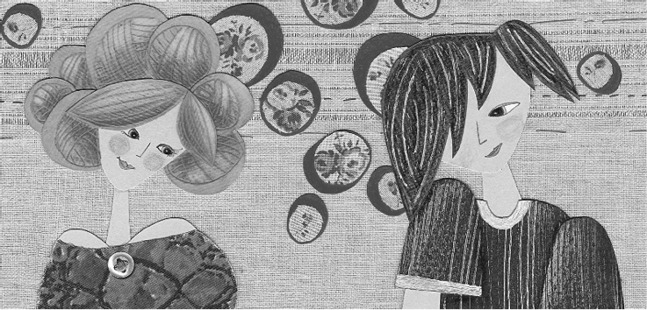

FACUNDO: Y tú, vete a tu Mendoza cuando quieras y en carroza.

*(Empiezan a caminar cada uno en dirección distinta y se ubican alejados uno del otro).*

FACUNDO: ¡Lo único que faltaba! Ella quiere decidir todo y no consultarme nada... VALERIA: ¡Lo único que faltaba! Él quiere decidir todo y no consultarme nada... FACUNDO: ¡Es **inaudito**! ¡Por cualquier cosa empieza a los gritos!

VALERIA: ¡Es inaudito! ¡Por cualquier cosa empieza a los gritos!

FACUNDO: No es capaz de pensar en los demás. No me tiene en cuenta, no me considera, no le importa nada lo que yo quiera.

VALERIA: No es capaz de pensar en los demás. No me tiene en cuenta, no me considera, no le importa nada lo que yo quiera.

FACUNDO: Se cree que es el centro del universo. Y todo lo que me dijo no es más que puro verso.

VALERIA: Se cree que es el centro del universo. Y todo lo que me dijo no es más que puro verso. No es justo, lo único que le importa es darse todos los gustos.

FACUNDO: No es justo, lo único que le importa es darse todos los gustos. VALERIA: No es justo, lo único que le importa es darse todos los gustos.

*(Empiezan a caminar uno hacia el otro).*

VALERIA: ¡Pero en el fondo, qué me importa adónde vayamos de luna de miel! ¡Lo que yo quiero es estar con él!

FACUNDO: Pensándolo bien, me da lo mismo ir a Bariloche o a Mendoza, lo que yo quiero es que Valeria sea mi esposa.

VALERIA: ¡Facundo, Facundo! ¡Sin ti la vida es un pantano en el que me hundo! FACUNDO: ¡Valeria, Valeria, sin ti estoy a la miseria!

*(Se ven y caminan uno al encuentro del otro).*

FACUNDO: *(Para sí).* Espero que hoy me dé el cuero para decirle cuánto la quiero. VALERIA: *(Para sí).* ¡Es un tesoro! ¡Hoy quiero decirle que lo adoro!

TELÓN O APAGÓN

**Vocabulario**

**Inaudito:** Sorprendente por insólito o escandaloso.

Recuperado de [http://www.cei.edu.py](http://www.cei.edu.py/)

¿Cuál es el tema de la obra anterior?



**1**

1. El amor de dos jóvenes.
2. La amistad entre jóvenes.
3. Los conflictos de la juventud.
4. El matrimonio y la luna de miel.

¿Dónde transcurre la obra?



**2**

1. En la playa.
2. En una plaza.
3. En una casa y luego en la calle.
4. En la casa de uno de los personajes.

¿Quiénes son los personajes de la obra?



**3**

1. Facundo
2. Valeria
3. Adela Basch
4. I y II
5. I y III
6. II y III
7. I, II y III

¿Qué relación tienen los personajes entre sí?



**4**

1. Son novios.
2. Son primos.
3. Son dos jóvenes que quieren ser novios.
4. Son dos ex novios que ahora son amigos.

¿Cómo se puede interpretar la expresión destacada?



**5**

*“Espero que hoy me dé el cuero…”*

1. Que necesita dinero.
2. Que espera atreverse.
3. Que quiere construir algo.
4. Que tiene deseos de comprar.

Ordena los siguientes acontecimientos según aparecen en el texto.



**6**

1. Se inicia una confusión en la comunicación.
2. Los personajes se reúnen.
3. Se reconcilian.
4. Se separan.
5. Discuten dónde pasar la luna de miel.
6. II – III – I – V – IV
7. II – I – IV – III – V
8. II – III – V – I – IV
9. II – I – V – IV - III

¿Por qué se enojan y pelean los personajes?



**7**

1. Porque uno de ellos se siente mal.
2. Porque los personajes no se conocen bien.
3. Porque existe una malinterpretación del lenguaje.
4. Porque quieren ir a lugares diferentes en la luna de miel.

¿Cuál es el momento de mayor intensidad dentro del conflicto?



**8**

1. Determinar quién es más cariñoso.
2. Resolver si los casará un cura o no.
3. Saber a qué casa irán luego de pasear.
4. Decidir el lugar dónde van a ir de luna de miel.

¿Cómo se puede interpretar la expresión destacada?



**9**

*“Y todo lo que me dijo no es más que* ***puro verso****”.*

1. Quiere decir que lo que expresa es muy importante.
2. Significa que los personajes se dicen palabras cariñosas.
3. Se refiere a que son palabras bellas, pero que no se concretan.
4. Representa el sentimiento que los personajes tienen por la poesía.

¿En cuál de las siguientes alternativas se encuentra presente una acotación?



**10**

1. No es capaz de pensar en los demás.
2. *(Respira hondo y se lleva una mano al corazón).*
3. Espero que hoy me dé el cuero para decirle cuánto la quiero.
4. Sé de personas que nunca ceden, pero eso no es lo que a nosotros nos sucede.

**Lee atentamente y responde las preguntas 11 y 12.**

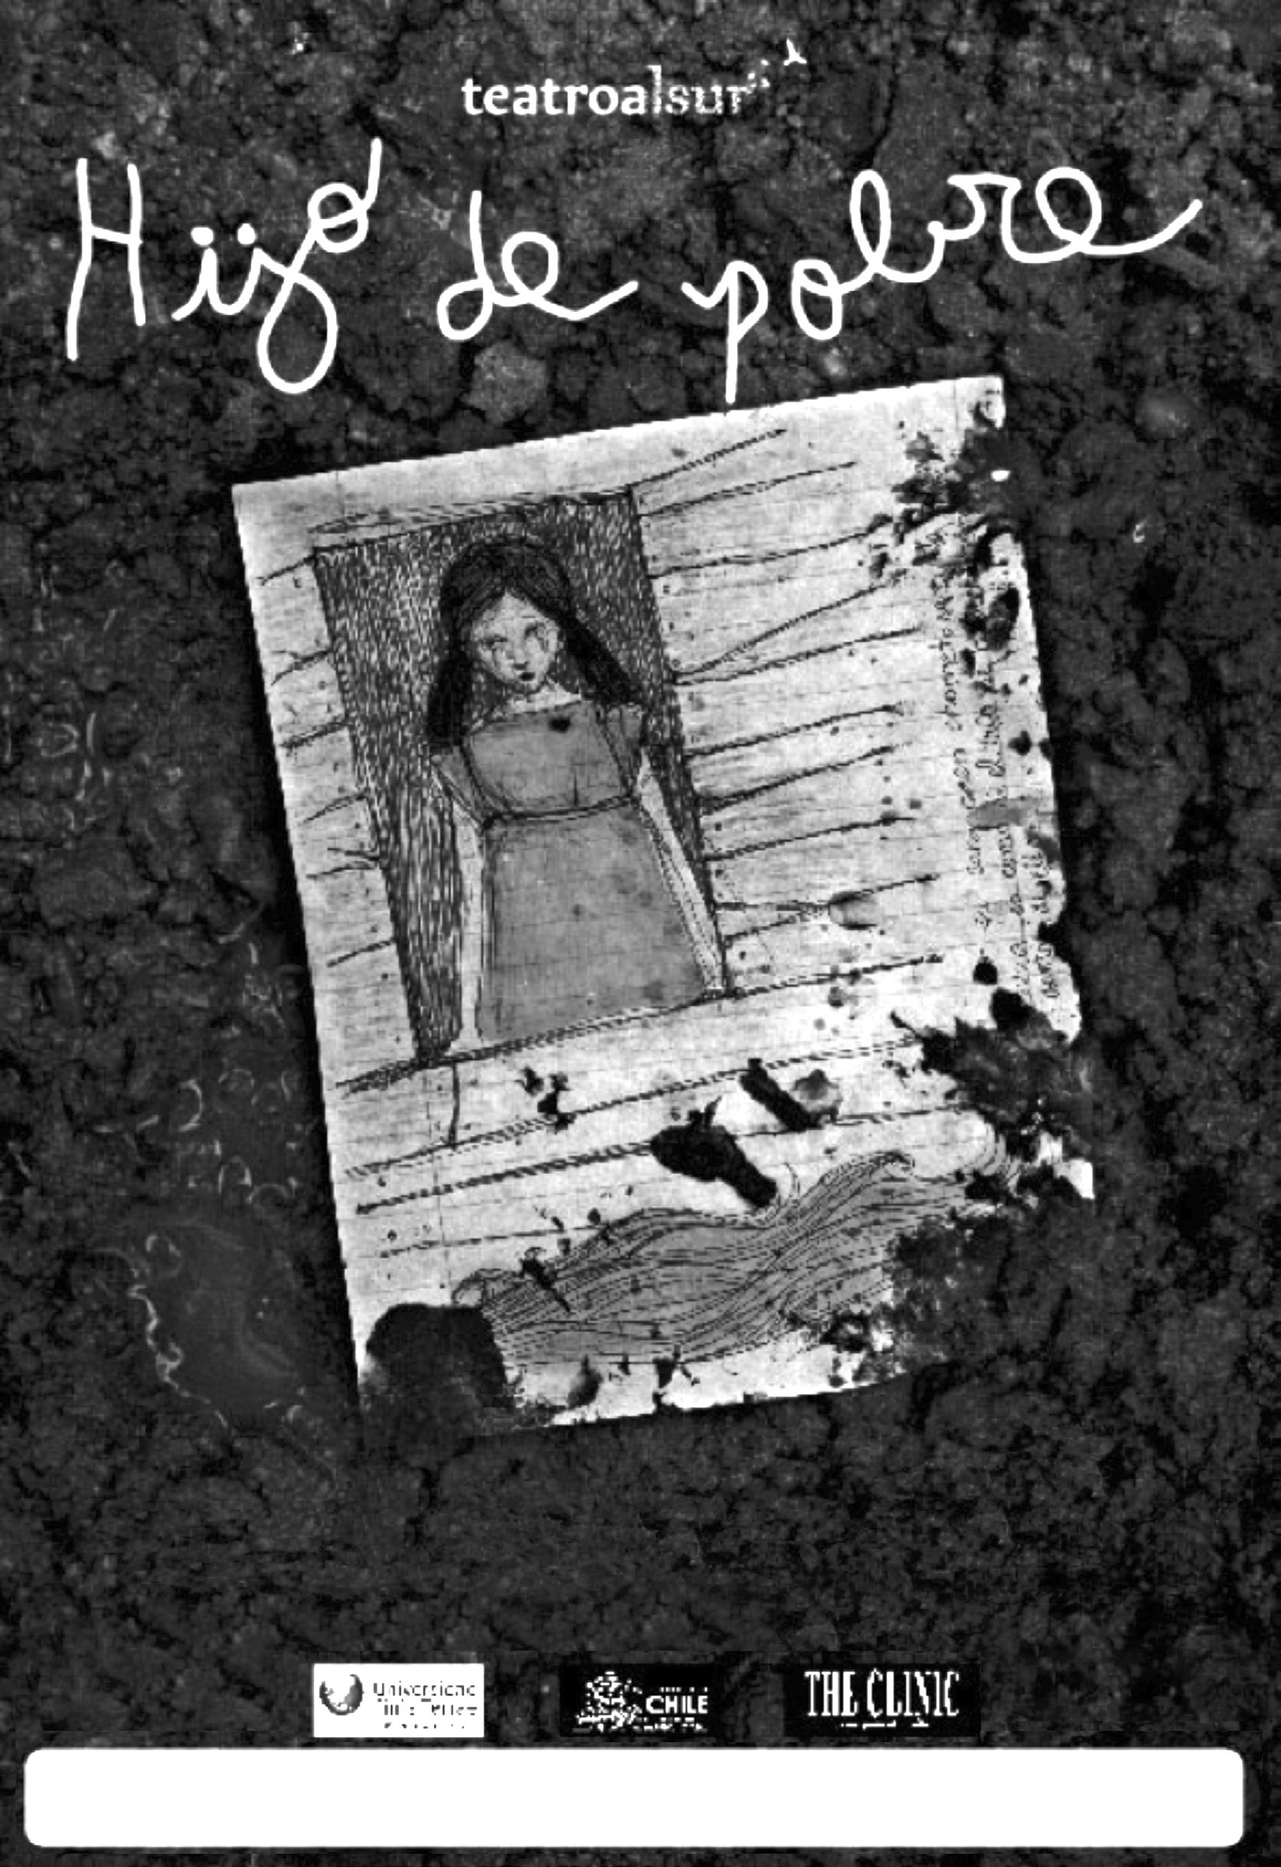

**presenta**

**De Benjamín Aguayo Rivera (inspirada en los cuentos de Juan Rulfo)**

**Teatroalsur: Gabriela Banderas, Iván Álvarez De Araya,**

**Romina Herrera, Esteban Lorca Colaboradores: Tatiana Lazzaro, Yury Canales, Hernán Herrera,**

**Javier Negrete, Liza Retamal**

Fuente: [http://www.portafoliografico.cl](http://www.portafoliografico.cl/)

¿Cuál es el propósito del afiche anterior?



**11**

1. Apoyar la actividad teatral.
2. Promover una obra de teatro.
3. Difundir algunos cuentos que hablan de la pobreza.
4. Dar a conocer una institución que ayuda a niños pobres.

¿Quién está a cargo de presentar la obra?



**12**

1. The Clinic.
2. Juan Rulfo.
3. Teatroalsur.
4. Algunos colaboradores.

**Lee atentamente y responde las preguntas 13 a 14.**

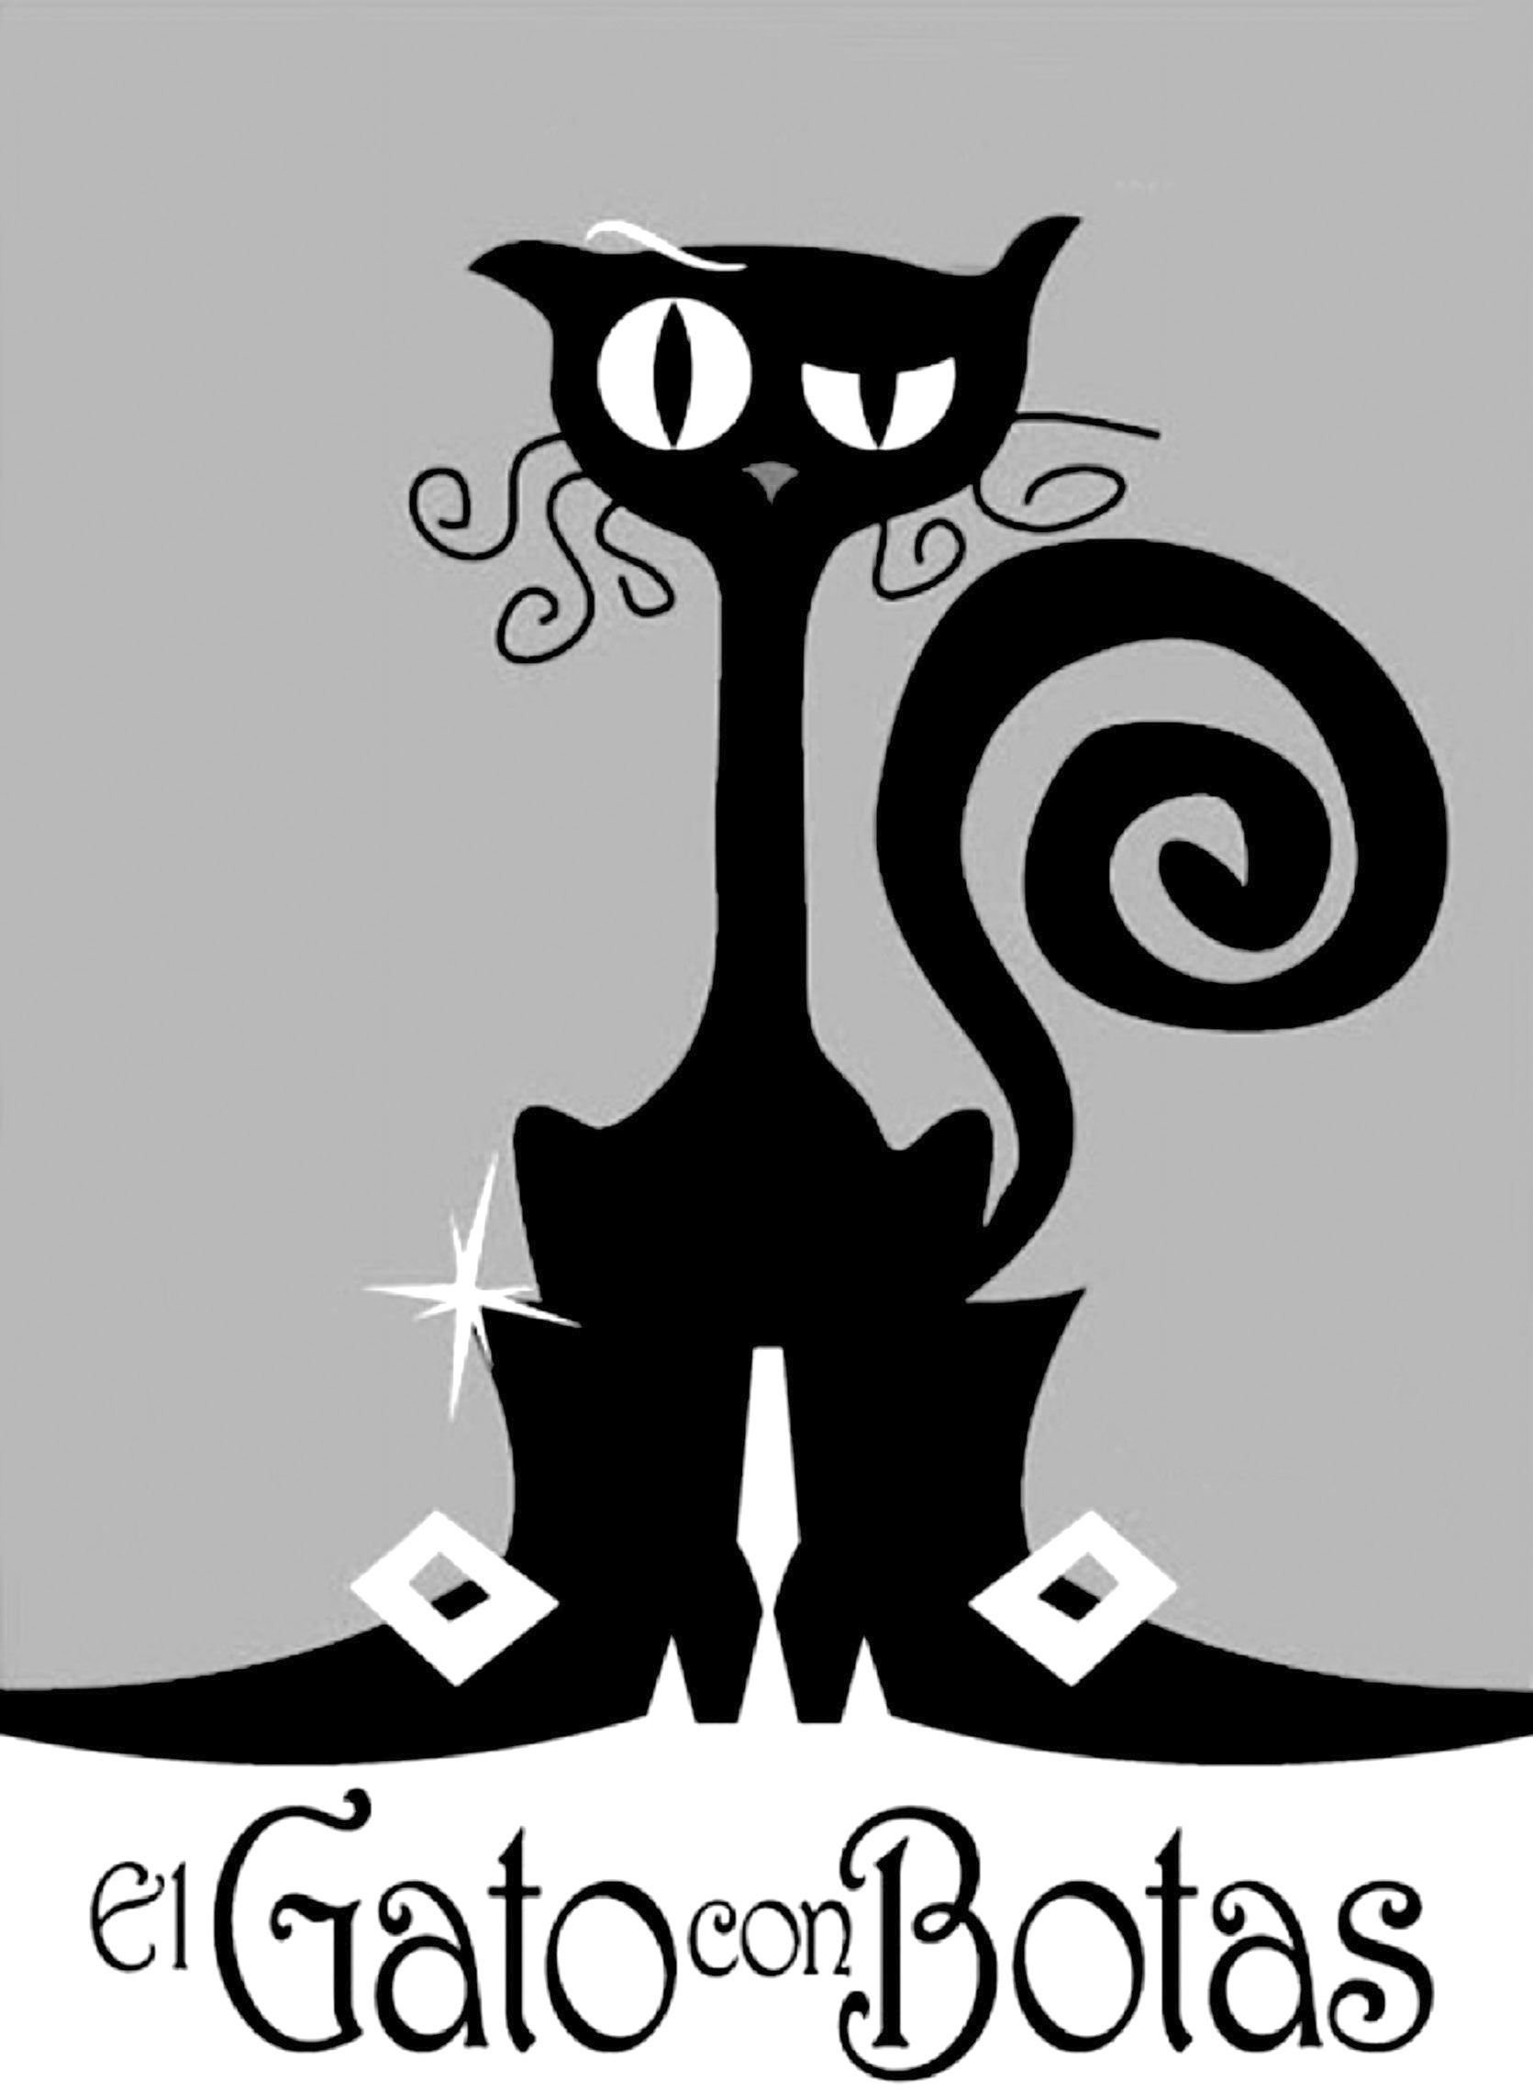

Teatro con música y máscaras.

Actores

Francisco Sánchez Pablo Obreque César Espinoza Ximena Acuña Carolina González

TRYO TEATRO BANDA

PRESENTA

Adaptación Equipo Aptus Fuente: <http://www.portafoliografico.cl/paginas/publicitario.html>

¿Quién es “César Espinoza”?



**13**

1. El autor de la obra.
2. Un actor de la obra.
3. El directo de la obra.
4. Un periodista que reseña la obra.

¿Qué características comparten “Hijo de pobre” y “El gato con botas”?



**14**

1. Son obras del mismo autor.
2. En ambas obras habrá música.
3. Ninguna de las dos tiene autor conocido.
4. Son afiches que invitan a ver obras de teatro.

**Lee atentamente y responde las preguntas 15 a 21.**

# EL ORO DE MIDAS

Cuando Midas aún era un niño, una adivina le había revelado que poseería una gran riqueza. Con ello en mente a lo largo de toda su madurez, consiguió convertirse en un rey rico y poderoso, pero nunca se conformaba con la riqueza y poder que ostentaba, sino que siempre deseaba más, quería poseer y disfrutar de todo aquello que fuera posible.

Un día Sileno, un amigo de Dionisio fuertemente afectado por los efectos del vino, terminó quedándose dormido en el impresionante jardín de rosas del rey Midas. A la mañana siguiente, los jardineros lo descubrieron, y fue enviado donde estaba el rey. Una vez allí, Sileno le relató grandes historias de países lejanos y sobre su amistad con el dios Dionisio.

Tras una semana como huésped del rey Midas, Sileno regresó junto a Dionisio, quien estaba preocupado por la larga ausencia de su amigo. Ante la alegría por su regreso, Dionisio le ofreció a Midas el cumplimiento de cualquier deseo a modo de recompensa por cuidar de Sileno durante toda una semana.

La **codicia** de Midas le poseyó por completo, confesando a Dionisio su deseo: “Que todo lo que toque se convierta en oro”. Simplemente con esa petición, el deseo se convirtió en realidad. Tocó una rama partida en el suelo, y esta se convirtió en oro; cogió una piedra con su mano y se convirtió en oro, tomó una manzana del árbol, y se convirtió en oro.

Pero la felicidad del rey no duró mucho tiempo. Cuando llegó el momento de celebrar con un manjar el deseo concedido por Dionisio, tomó pan, y este se transformó en oro dentro de su boca, intentó entonces beber un poco de agua, pero esta se solidificó con el brillante color del oro. No solamente se convertía en oro aquello que tocaba con sus manos, sino que también todo aquello que se llevaba a la boca.

Su desesperación lo llevó a rezarle Dionisio para liberarse de lo que comenzó siendo un deseo y que ahora se había transformado en una maldición. Este no tardó en compadecerse de él, y le contestó: “Ve a la montaña en busca de un río de nombre Pactolo, sumerge tu cabeza en su fuente y lávala con sus aguas”.

Midas obedeció la orden divina, y salió en busca del río. Cuando encontró el río en lo alto de la montaña, puso su cabeza bajo la fuente del río y la maldición lo abandonó inmediatamente.

Tras esa mala experiencia, el rey Midas se marchó de su palacio para perderse en los bosques profundos, lejos de todo el poder y la riqueza que había perseguido toda su vida. Aun así, su corazón no había sanado… pero eso ya es otra historia que contar.

**Vocabulario**

**Codicia:** Ambición, avaricia.

Adaptación Equipo Aptus. Recuperado de <http://recuerdosdepandora.com/>

¿Dónde se quedó dormido Sileno?



**15**

1. En la casa de Dionisio.
2. En la orilla de las aguas del río Pactolo.
3. En los bosques profundos, lejos de todo.
4. En un jardín de la propiedad del rey Midas.

¿Por qué Dionisio ofrece a Midas el cumplimiento de un deseo?



**16**

1. Porque quería que transformara todo en oro.
2. Porque quería que le brindara sus riquezas.
3. Porque cuidó a su amigo Sileno.
4. Porque deseaba engañarlo.

¿Qué es lo segundo que Midas convierte en oro?



**17**

1. Una rama partida.
2. Una manzana.
3. Una piedra.
4. Un árbol.

¿Cuál era la maldición de Midas?



**18**

1. Que todo lo que tocaba se transformaba en oro.
2. Que siempre quería tener más de lo que ya poseía.
3. Que las personas se acercaban a él por sus riquezas.
4. Que se fue por los bosques buscando nuevas aventuras.

¿Para qué se sumerge Midas en el agua del río Pactolo?



**19**

1. Para lavar su cabello.
2. Para lavar sus pecados.
3. Para limpiar su corazón.
4. Para liberarse de su maldición.

¿Qué palabra caracteriza mejor a Midas cuando pide su deseo?



**20**

1. Egoísta.
2. Ansioso.
3. Amistoso.
4. Ambicioso.

¿Qué se concluye de la última afirmación del texto?



**21**

1. Que Midas tuvo que vivir para siempre convirtiendo lo que tocaba en oro.
2. Que Midas siguió su corazón para buscar nuevas riquezas.
3. Que Midas debía superar su codicia y sanar su corazón.
4. Que Midas murió enfermo del corazón.

**Preguntas de desarrollo.**

¿Crees que el rey Midas aprendió la lección? Fundamenta con un argumento. (3 puntos)



**22**

**Recuerda:**

* Utilizar un conector para tu fundamentación.
* Cuidar tu caligrafía y ortografía.

Respecto al primer texto, ¿crees que es habitual que las personas interpretemos mal lo que otras personas dicen? Fundamenta tu respuesta. (3 puntos)



**23**

**Recuerda:**

* Emplear al menos dos conectores (por ejemplo: porque, ya que, dado que, por eso, entre otros) en cada fundamentación.
* No olvides cuidar tu caligrafía y ortografía.

**Escritura: Transformar el final de una narración** (4 puntos)



**24**

Imagina un **nuevo final** para el texto *El oro de Midas* a partir del siguiente fragmento: “Su desesperación le llevó a rezar al dios Dionisio para liberarse de lo que de ser un deseo se había transformado en maldición”.

**Recuerda:**

* Secuenciar las acciones de manera lógica.
* Unir las ideas mediante conectores.
* Dar un cierre coherente con la historia leída.
* Cuidar tu ortografía.



**Lluvia de ideas**

Haz un listado con todas las ideas que se te ocurran sobre lo que tienes que escribir.

**1**

**2**

**3**

**Ordenar tus ideas**

Escribe tus ideas y únelas usando líneas o agrupándolas.

Usa este espacio para planificar lo que vas a escribir.

Las siguientes preguntas te ayudarán a revisar el texto que escribiste:



**Propósito**

¿Todas las ideas se relacionan con el tema?



**Desarrollo de Ideas**

¿Agregué acciones o descripciones para

**desarrollar** mis ideas?



**Organización**

¿Las ideas que escribí están bien relacionadas y conectadas?



¿?

**Claridad**

Si alguien lee esto, ¿lo entenderá fácilmente?